**Проект 2(UDP)**

**Описание программы:**

Для решения проекта 2.2(UDP) была составлена с помощью сокетов программа клиент-сервер, заключающаяся в следующем:

**Условие задачи**:

Клиент передает на сервер в виде структуры информацию о себе, а именно: фамилию и баллы по экзаменам (математика, информатика, русский язык). Сервер получает данные клиента, после чего выполняет вычисления среднего балла. Затем сервер отправляет клиенту вычисленную оценку сдачи экзаменов.

**Результаты выполнения работы консоли с одним клиентом:**

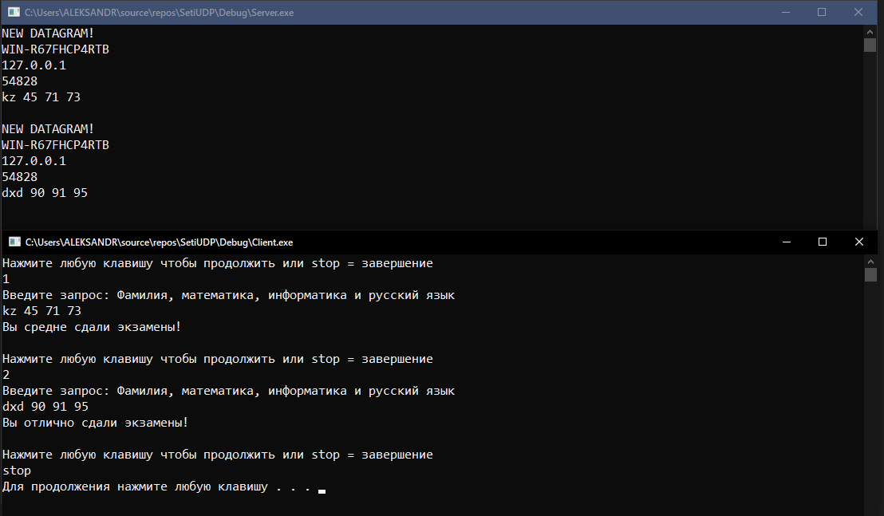

**Результаты выполнения работы консоли с двумя клиентами:**

